TRAVAUX PRATIQUES
ETUDE des SYSTEMES

T.P. ETUDE DU SYSTEME

Environnement &
Analyse fonctionnelle

Secteur d’activité :

MOBILIER URBAIN

Support :

TETE DE BARRIERE SYMPACT

Sujet du TP

• CONTEXTE DE CONCEPTION D’UN PRODUIT GENERIQUE

• ETUDE FONCTIONNELLE DU BESOIN

Connaissances visées

• MISE EN PLACE DU BESOIN

• APPROCHE FONCTIONNELLE EXTERNE et INTERNE

• MISE EN ŒUVRE et VERIFICATION QUALITATIVE DES
PERFORMANCES

Pré-requis :

• Aucun
MATERIEL ET DOCUMENTS UTILES

Tête de barrière SYMPACT
Barrière SYMPACT
EMP BS : Environnement Multimédia Pédagogique Barrière SYMPACT

But du TP : ce premier Tp sur la barrière et la tête de barrière SYMPACT vise à :
- découvrir le contexte d’utilisation de ce produit ;
- découvrir l’expression du besoin en terme fonctionnel ;
- découvrir les performances du produit

Remarque : la tête de barrière SYMPACT et la barrière SYMPACT
sont des produits pédagogiques qui correspondent
aux modèles SYMPACT et COMPACT
décrits sur le site Internet de la société ERO

1 –ETUDE FONCTIONNELLE EXTERNE

Activité 1 : Visionner les documents vidéos « Utilisation Parc Privé » et « Utilisation Autoroutière » présentés dans la zone « LE CONTEXTE » de l’EMP BS

Documents à consulter (dans « LE CONTEXTE »)
- Utilisation : parc privé
- Utilisation autoroutière
- ERO : Site ERO

1-1 : Lister les critères principaux qui caractérisent les trois types d’applications proposés : 1- utilisation privée, 2 - utilisation autoroutière à péage et 3 - utilisation autoroutière à télé péage.

ERO construit des barrières SYMPACT et COMPACT sur la base de la solution constructive mécanique présentée sur la tête devant vous

1-2 :. En consultant le site ERO dans le « CONTEXTE » repérer d’autres caractéristiques externes du fonctionnement mise en avant par ERO.

Le document fourni en annexe « analyse fonctionnelle externe de la barrière » propose une description globale de l’ensemble des variantes de barrière ERO (SYMPACT et COMPACT).

1-3 : Choisir un cas d’application parmi ceux étudiés en 1.1 : utilisation privée, utilisation autoroutière à péage et à télé péage. Puis modifier la description proposée pour décrire un seul type à choisir.

2- ETUDE FONCTIONNELLE INTERNE

Activité 1 : vérifier par expérimentation directe sur la tête de barrière les certains critères de fonctionnement mis en évidence dans l’analyse externe

Activité 2 : découvrir une analyse fonctionnelle interne rédigée avec l’outil FAST

Documents à consulter (CD : « LE PRODUIT »)
- FAST de la barrière

2-1 : En reprenant les critères de la question 1.4 vérifier par expérimentation directe et en utilisant le logiciel de simulation que le principe retenu pour la cinématique du système permet d’assurer certains critères de fonctionnement. Vérifier par exemple la course de 90° de la lisse, le non déréglage de l’horizontalité et le fait que la lyre de repos ne soit pas indispensable.

2.2 : Dans « le PRODUIT » : « réversible/irréversible » observer la technique de passage de la configuration réversible et irréversible de la barrière, quelle est la fonction contrainte externe concernée ? Quelle est la raison qui impose ce choix ?
En observant la tête de barrière à votre disposition, constater si elle est en position réversible ou irréversible, justifier ce choix.
Proposer une manipulation (à décrire) qui permet de valiser ce choix.

2.3 : Dans « le PRODUIT » FAST, une description fonctionnelle interne de la barrière complète associe les fonctions aux solutions techniques, à partir des descriptions des solutions techniques et de la tête de barrière placée devant vous identifier les constituants principaux présents ou absents sur la tête de barrière.
Proposer alors une description sur le même modèle FAST de la tête de barrière seule

3- MISE EN œuvre DE LA BARRIERE

Activité 1 : vérifier par expérimentation directe sur la barrière des grandeurs de commande et des paramètres de surveillance des performances de la barrière

Activité 2 : découvrir et mettre en œuvre certains réglages d’exploitation disponibles sur cette barrière

EMP Barrière : « PILOTER et MESURER » - « PILOTER »

Aller dans « PILOTER et MESURER » puis « PILOTER » et établir la connexion en plaçant sur ON le sélecteur alors apparaît l’écran suivant :
Fréquence de rotation du moteur
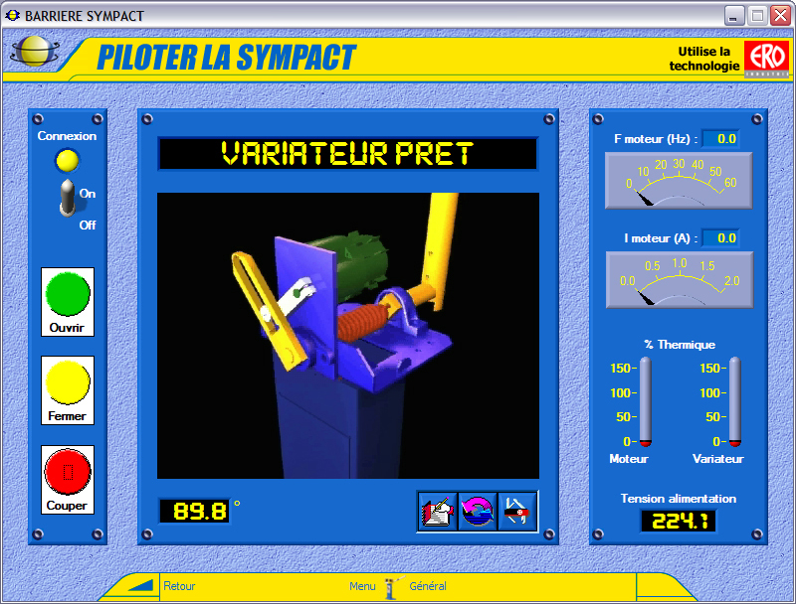
Intensité consommée par le moteur
Contrôle de température de fonctionnement moteur et variateur

3-1 : Relever l’évolution des paramètres de fréquence, d’intensité et de contrôle de température lors de l’ouverture (OUVRIR) et de la fermeture de la barrière (FERMER). Consulter mais ne modifier pas les paramètres de commande par défaut et l’aide (A lire)
Les fréquences maximales à l’ouverture et à la fermeture sont-elles identiques ? Pourquoi ?
Les intensités maximales sont –elles identiques ? Pourquoi ?
Les fréquences et les intensités sont-elles nulles lorsque la barrière est à l’arrêt en position verticale et horizontale ? Pourquoi ?

Toujours dans « PILOTER et MESURER » puis « PILOTER » avec la connexion établie, on s’intéresse maintenant à la commande COUPER qui correspond à la coupure de l’énergie d’alimentation du moteur de la barrière.

3-2 : Placer la masse mobile en position minimale c’est-à-dire en position proche du capot moteur. Pour les deux positions extrêmes de la barrière tester le comportement de la barrière lorsque l’on actionne le bouton « COUPER » à l’écran.
Placer la masse mobile en position maximale (bien fixer la masse) puis tester à nouveau le comportement de la barrière pour les deux positions (verticale et horizontale) lorsque l’on actionne le bouton « COUPER » à l’écran.
Justifier les différences de comportement (bien rester sur les valeurs de réglages du variateur par défaut). Quelle fonction est assurée par ces comportements ?

Toujours dans « PILOTER et MESURER » puis « PILOTER » avec la connexion établie, on s’intéresse maintenant à aux paramètres de réglages de premier niveau du variateur. Le détail de ces paramètres est fourni dans le document « A LIRE » de l’écran « PILOTAGE DE LA BARRIERE »

3-3 : La masse mobile est toujours placée en position maximale. Modifier la valeur du paramètre « fréquence de maintien fermée » afin d’obtenir un comportement convenable de la barrière lors de l’action sur « COUPER ». Est-ce possible ? Pourquoi ?
Reprendre l’étude pour une position intermédiaire de la masse mobile.
Il faut choisir la valeur minimale de cette fréquence, pourquoi (voir la valeur du courant en position horizontale) ?
La valeur réglage du paramètre « fréquence de maintien ouvert » est nulle, modifier cette valeur, quel est le changement de comportement ? Pourquoi ?

ANNEXE

ANALYSE FONCTIONNELLE EXTERNE DE LA BARRIERE SYMPACT

Intrus ou vandale
Véhicule

Zone fermée
BARRIERE SYMPACT

Zone ouverte

Énergie électrique
Utilisateur

Système de contrôle d’accès
FP1
FC1
FC2
FC3
FC4
FC5
Mainteneur
FC6

FP1 : Autoriser le passage

FC1 : Assurer la sécurité du véhicule
FC2 : S’opposer aux mouvements non autorisés de la lisse
FC3 : Proposer un fonctionnement harmonieux
FC4 : Recevoir des ordres et émettre des informations de position
FC5 : Limiter la consommation d’énergie et fermer la barrière hors énergie
FC6 : Faciliter la maintenance sur site

